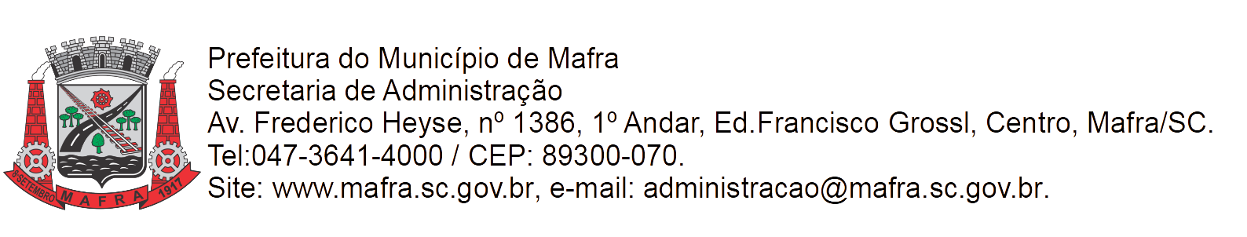

TERMO DE ADJUDICAÇÃO DE PROCESSO LICITATÓRIO

Com base na lei 8.666/93, alterada pela lei 8.883/94, torna-se público o resultado referente a licitação abaixo mencionada:

Objeto da Licitação: Contratação de empresa especializada na prestação de serviço de eventos poli-esportivos para realização das corridas que fazem parte do calendário do Município em 2024 - 54º Corrida Rústica 1º de Maio “Wilson Buch” e Corrida Noturna Prof. João Martin Hau, através da Secretaria Municipal de Educação, Esporte e Cultura do município de Mafra/SC.

Pregão Eletrônico número: 009/2024 Processo número: 028/2024

Data de Julgamento das Propostas: 19/04/2024

Data da Adjudicação: 19/04/2024

Fornecedores e itens declarados Adjudicados:

13287 - HB SONORIZAÇÃO E EVENTOS EIRELI (24.448.705/0001-34)
Lote | Item | Material/Serviço | Unid. medida | Marca | Quantidade | Valor unitário (R$) | Valor total (R$)
1 | 1 | 99416 - Grades de proteção (2m x 1m) | Un | Servi?o | 200 | 22,10 | 4.420,00
1 | 2 | 102588 - Pórtico Lagarda/chegada (Alumínio A15) (C.5,50cm x alt. 4m) | Un | Servi?o | 2 | 854,90 | 1.709,80
1 | 3 | 102589 - Back Drop (Palco de Premiação) (Alumínio A15) (5m x 3m) | Un | Servi?o | 2 | 545,70 | 1.091,40
1 | 4 | 102590 - Back Drop (Painel de Fotos) (Alumínio A15) (3m x 2m) | Un | Servi?o | 2 | 448,70 | 897,40
1 | 5 | 99420 - Barraca chapéu de Bruxa 3x3 Branca | Un | Servi?o | 10 | 445,60 | 4.456,00
1 | 6 | 102591 - Palco com Cobertura (Piso elevado) 5 (c) x 3m 50cm (A) | Un | Servi?o | 2 | 3.016,70 | 6.033,40
1 | 7 | 66521 - Cones de sinalização 50cm | Un | Servi?o | 1.000 | 5,40 | 5.400,00
1 | 8 | 102592 - Banners (Pórtico de Largada) ( 2 Testeira 5,55 cm x 0,75) (4 latereais 2,50 cm x 0,75cm) | Un | Servi?o | 12 | 230,40 | 2.764,80
1 | 9 | 99424 - Banners (Back Drop de Premiação) (5m x 3m) | Un | Servi?o | 2 | 706,40 | 1.412,80
1 | 10 | 102593 - Banners (Back Drop de Fotos) (3m x 2m) | Un | Servi?o | 2 | 450,20 | 900,40
1 | 11 | 102594 - Kit Esportivo  Kit Esportivo (Cronometragem, Nº de peito, chip, alfinete) e Camiseta tecido esportivo Dry-fit com Proteção UV (98,5% PÉS+1,5% elastano), manga curta estampa Slike 6x3 da Prefeitura Municipal de Mafra e DME. (cor e estampa à definir) (600 atletas) | Un | Servi?o | 2 | 23.906,50 | 47.813,00
1 | 12 | 102595 - Troféu (30cm) | Un | Servi?o | 120 | 45,90 | 5.508,00
1 | 13 | 102596 - Medalhas Cunhada 8cm com Fita Sublimada | Un | Servi?o | 1.200 | 14,00 | 16.800,00
1 | 14 | 102597 - Mesas Plástica Branca | Un | Servi?o | 20 | 12,40 | 248,00
1 | 15 | 96099 - Placas de Km e Sinalização. | Un | Servi?o | 30 | 31,80 | 954,00
1 | 16 | 96101 - Pódio (1º ao 3º Lugar). | Un | Servi?o | 6 | 53,00 | 318,00
1 | 17 | 102598 - Tenda Piramidial Branca 10 x 10 | Un | Servi?o | 2 | 1.531,10 | 3.062,20
1 | 18 | 99430 - Locução | Un | Servi?o | 2 | 842,80 | 1.685,60
1 | 19 | 102599 - Cordenação e Montagem de Percuso. (5Km, 10Km e Corrida Kids) | Un | Servi?o | 2 | 1.743,30 | 3.486,60
1 | 20 | 99432 - Sistema de luzes e som | Un | Servi?o | 2 | 1.046,00 | 2.092,00
1 | 21 | 102600 - Organização Geral ( Coordenação, Despesas, operacionais, Hospedagem, Alimentação e outros) | Un | Servi?o | 2 | 11.157,40 | 22.314,80
1 | 22 | 102601 - Premiação em dinheiro (conforme Tabela 2) | Un | Servi?o | 1 | 14.378,80 | 14.378,80
Total (R$): |  |  |  |  |  |  | 147.747,00

Mafra, 19/04/2024

______________________________
FABIANO MAURÍCIO KALIL
Pregoeiro Municipal

